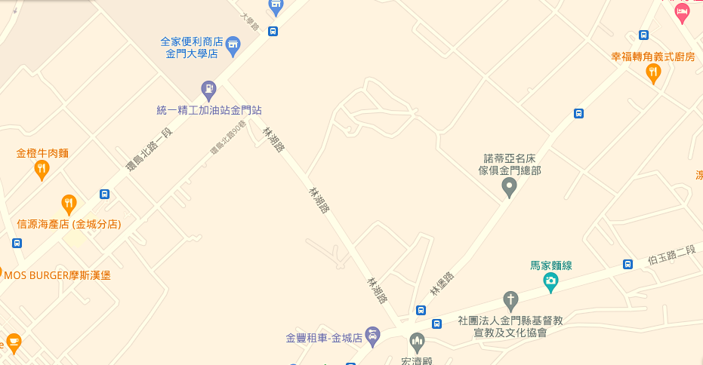

**榜林圓環**

**改道路線**

**原行駛路線**

**往頂堡**

●5、5A改道前後行駛路線